E/R-Modellierung

Inhalt

Änderungsverlauf 2

1. Einleitung 3

2. Legende 4

3. Gesamtübersicht Daten 4

4. Account 5

4.1 E/R-Modell 5

4.2 Domäne 5

4.3 Constraints 5

5. Session 6

5.1 E/R-Modell 6

5.2 Domäne 6

5.3 Constraints 6

6. Spielstand 7

6.1 E/R-Modell 7

6.2 Domäne 7

6.3 Constraints 8

7. Spiel 9

7.1 E/R-Modell 9

7.2 Domäne 9

7.3 Constraints 11

8. Quellen 11

# Änderungsverlauf

|  |  |  |  |  |
| --- | --- | --- | --- | --- |
| Datum | Version | Geänderte Kapitel | Autor | Status |
| 18.04.2020 | 1.0 | Alle | Tobias Götz | Fertig |
| 18.04.2020 | 1.1 | Alle | Nils Becker | Fertig |
| 18.04.2020 | 1.2 | 5, 7, 8 | Tobias Götz | Fertig |
| 18.04.2020 | 1.3 | 4, 6 | Nils Becker | Fertig |
| 19.04.2020 | 2.0 | 2 | Tobias Götz | Fertig |
| 19.04.2020 | 2.1 | 2, 7 | Nils Becker | Fertig |
| 19.04.2020 | 2.2 | 1 | Tobias Götz | Fertig |
| 19.04.2020 | 2.3 | Alle | Nils Becker | Fertig |
| 20.04.2020 | 2.4 | 7 | Nils Becker | Fertig |
| 21.04.2020 | 2.5 | 4,6 | Nils Becker | Fertig |

# 1. Einleitung

Dieses Dokument veranschaulicht die E/R-Modellierung der Projektgruppe d6.  
Die folgenden Daten werden in der Datenbank, die mit mongoDB aufgesetzt wird, gespeichert:

|  |  |
| --- | --- |
| Accountdaten | max. 6 Kilobyte pro Account  Die Accountdaten speichern persönliche Daten des Nutzers, und falls das Wunschkriterium bezüglich der Bewertung der DMs erfüllt wird, die durchschnittliche Bewertung und die Anzahl der bisherigen Bewertungen des Dungeon Masters. |
| Sessiondaten | max. 10 Kilobyte pro aktives Spiel Die Sessiondaten werden die Daten enthalten, die einem Spieler nach dem Login gegeben werden, um sich zwischen den verschiedenen Sessions entscheiden zu können. |
| Spielstanddaten | max. 2,1 Megabyte pro Charakter In den Spielstanddaten werden die Informationen über einen erstellten Charakter gespeichert. |
| Spieldaten | max. 250 Megabyte pro Spiel Die Spieldaten enthalten die gesamte vom DM vorgenommene Konfiguration des Spiels. Mit diesen Informationen kann der individuelle Spielablauf gewährleistet werden. |

Diese Informationen wurden aus dem vorläufigen Pflichtenheft mit dem Stand vom 19.04.2020 entnommen. Falls zukünftige Änderungen daran getätigt werden, wird sich die Datenstruktur dementsprechend anpassen.  
In den folgenden E/R-Modellierungen werden die Namen der verschiedenen Daten verkürzt, beispielsweise werden die *Accountdaten* abgekürzt zu *Account*. Es handelt sich dabei jedoch um dieselben Entitäten.  
Im Kapitel 3 werden die Zusammenhänge zwischen diesen Daten näher erläutert, und in den darauf folgenden Kapiteln wird auf diese näher eingegangen. Um eine bessere Übersicht zu gewährleisten wurden diese Schaubilder getrennt dargestellt.

# 2. Legende

|  |  |  |
| --- | --- | --- |
| **Farbe:** | **RGB-Werte:** | **Bedeutung:** |
| Orange | 255,230,204 | Entity / Entität |
| Blau | 218,232,252 | Atomares Attribut |
| Lila | 225,213,231 | Zusammengesetztes Attribut |
| Grün | 213,232,212 | Relationship / Beziehung |
| Grau | 245,245,245 | Optionales Attribut. Beim Erreichen des zugehörigen Wunschkriterium wird sich das Attribut in der finalen Datenbank wiederfinden. |

# 3. Gesamtübersicht Daten

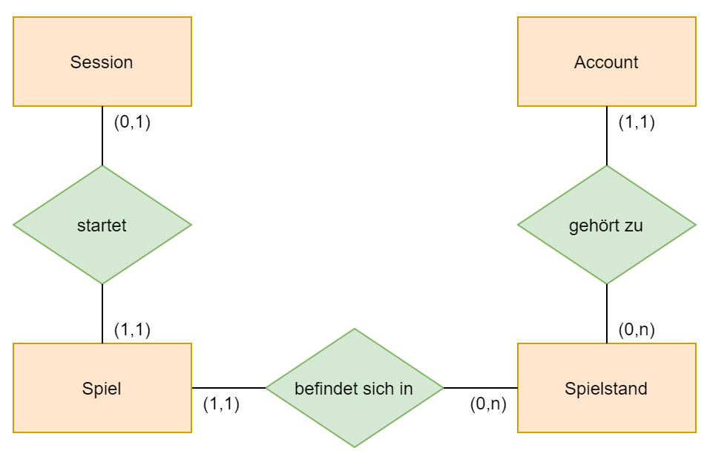

# 4. Account

4.1 E/R-Modell

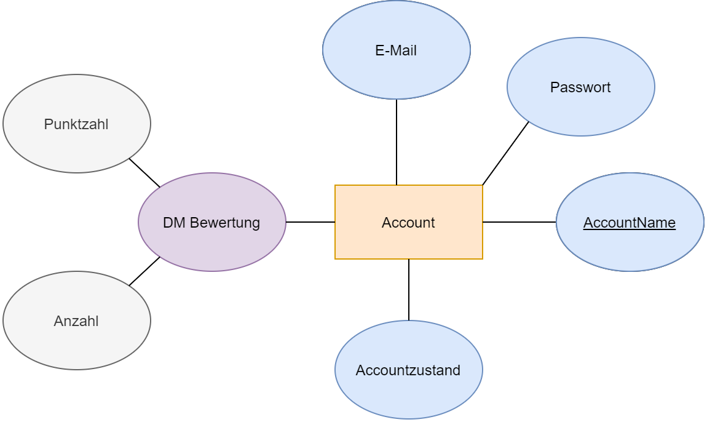

4.2 Domäne

|  |  |
| --- | --- |
| Accountname | String; max. 15 Zeichen |
| E-Mail | String; max. 64 Zeichen |
| Passwort | Hashwert; max. 16 Zeichen |
| Accountzustand | String; max. 15 Zeichen |
| DM Bewertung: |  |
| Punktzahl | Integer |
| Anzahl | Integer |

4.3 Constraints

* 5 ≥ Punktzahl ≥ 0
* Der Wert von *E-Mail* entspricht einer validen E-Mail-Adresse
* Der Wert NULL darf von keinem Attribut angenommen werden.

# 5. Session

5.1 E/R-Modell

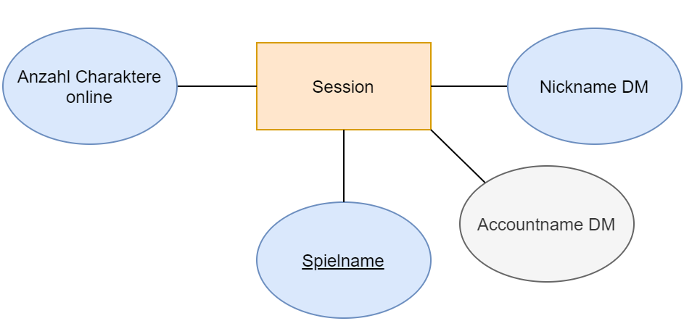

5.2 Domäne

|  |  |
| --- | --- |
| Spielname | String; max. 15 Zeichen |
| Anzahl Charaktere online | Integer |
| Nickname DM | String; max. 15 Zeichen |
| Accountname DM | String, max. 15 Zeichen |

5.3 Constraints

* Anzahl Charaktere online ≥ 0
* Der Wert NULL darf von keinem Attribut angenommen werden.

# 6. Spielstand

6.1 E/R-Modell

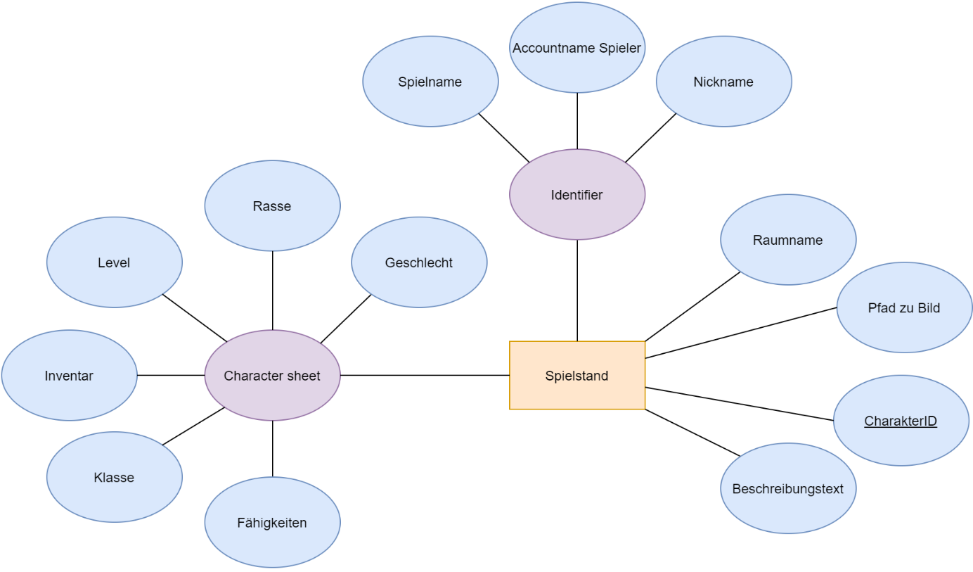

6.2 Domäne

|  |  |
| --- | --- |
| CharakterID | String; max. 50 Zeichen |
| Raumname | String; max. 50 Zeichen |
| Beschreibungstext | String; max. 500 Zeichen |
| Pfad zu Bild | String; max. 255 Zeichen |
| Identifier: |  |
| Spielname | String; max. 50 Zeichen |
| Nickname | String; max. 15 Zeichen |
| Accountname Spieler | String; max. 15 Zeichen |
| Character sheet: |  |
| Rasse | String; max. 15 Zeichen |
| Klasse | String; max. 15 Zeichen |
| Geschlecht | String; max. 15 Zeichen |
| Fähigkeiten | Array aus Strings mit maximal 50 Zeichen |
| Inventar | Array aus Strings mit maximal 50 Zeichen |
| Level | Integer |

6.3 Constraints

* Level ≥ 1
* Anzahl mögliche Geschlechter ≥ 1
* Der Wert NULL darf von keinem Attribut angenommen werden.

# 7. Spiel

7.1 E/R-Modell

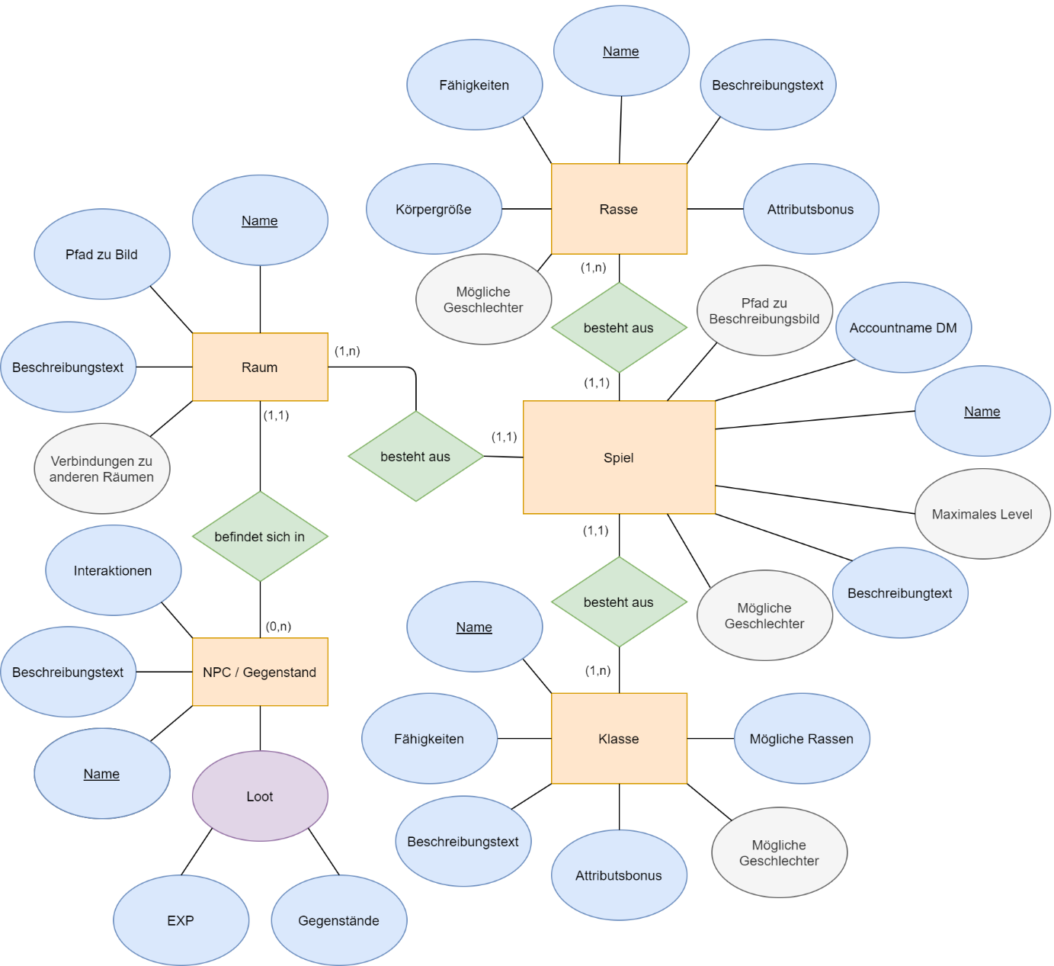

7.2 Domäne

|  |  |
| --- | --- |
| Name | String; max. 50 Zeichen |
| Beschreibungstext | String; max. 500 Zeichen |
| Pfad zu Beschreibungsbild | String; max. 255 Zeichen |
| Accountname DM | String; max. 15 Zeichen |
| Maximales Level | Integer |
| Mögliche Geschlechter | Array aus Strings mit maximal 15 Zeichen |
| **Rasse:** |  |
| Name | String; max. 15 Zeichen |
| Beschreibungstext | String; max. 150 Zeichen |
| Attributsbonus | Array aus Integer |
| Fähigkeiten | Array aus Strings mit maximal 15 Zeichen |
| Körpergröße | String; max. 15 Zeichen |
| Mögliche Geschlechter | Array aus Strings mit maximal 15 Zeichen |
| **Klasse:** |  |
| Name | String; max. 15 Zeichen |
| Beschreibungstext | String; max. 150 Zeichen |
| Attributsbonus | Array aus Integer |
| Fähigkeiten | Array aus Strings mit maximal 15 Zeichen |
| Mögliche Geschlechter | Array aus Strings mit maximal 15 Zeichen |
| Mögliche Rassen | String; max. 15 Zeichen |
| **Raum:** |  |
| Name | String; max. 15 Zeichen |
| Beschreibungstext | String; max. 150 Zeichen |
| Pfad zu Bild | String; max. 255 Zeichen |
| Verbindungen zu anderen Räumen | Array aus Strings mit maximal 15 Zeichen |
| **NPC / Gegenstand:** |  |
| Name | String; max. 15 Zeichen |
| Beschreibungstext | String; max. 150 Zeichen |
| Interaktionen | Array aus Strings mit maximal 50 Zeichen |
| Loot: |  |
| EXP | Integer |
| Gegenstand | String; max. 15 Zeichen |

7.3 Constraints

* Maximales Level ≥ 1
* Anzahl mögliche Geschlechter ≥ 1
* Es befinden sich 6 Elemente im Integer Array der *Attributsboni*.
* Interaktionen enthält die Bezeichnung einer Interaktion, gefolgt von dem Rückgabewert der Interaktion. Dieses Muster wird für weitere Interaktionen fortgeführt. Beispiel: [„untersuchen“, „Die Vase enthält Wasser.“, „werfen“, „Die Vase zerbricht. Der Inhalt der Vase macht den Boden nass.“]
* Der Wert NULL darf von keinem Attribut angenommen werden.
* Die möglichen Geschlechter von Rasse bzw. Klasse sind eine Teilmenge von den möglichen Geschlechtern des Spiels insgesamt.

# 8. Quellen

* Für Informationen bezüglich den von mongoDB unterstützten Datentypen wurde sich auf die PDF Datei Das kleine MongoDB-Einmaleins berufen. Dieses wurde am 19.04.2020 aufgerufen, und ist unter dem Link <https://www.edv-buchversand.de/productinfo.php?replace=false&cnt=productinfo&mode=2&type=2&id=ep-20571&index=2&nr=0&art=Anleitung%7D&preload=false&page=1&view=fit&Toolbar=1&pagemode=none> online verfügbar.
* Die E/R-Modellierung wurde mit dem Vorbild des Skripts Datenbanken von Rahel Neumann durchgeführt